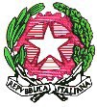
Liceo Scientifico Statale “Elio Vittorini” - 20146 Milano
Via Mario Donati, 5 - Tel. 02.47.44.48 – 02.42.33.297 - fax 02.48.95.43. 15 - cod. fisc. 80129130151

Sito internet: www.eliovittorini.edu.it - e-mail: segreteria@eliovittorini.it

PIANO NAZIONALE SCUOLA ESTATE 2021 LICEO VITTORINI
“CERCATORI D’ORO”
CENNI AI DEPOSITI FLUVIALI E ALL’ORO ALLUVIONALE
(Albalisa Azzariti)
IN COLLABORAZIONE CON
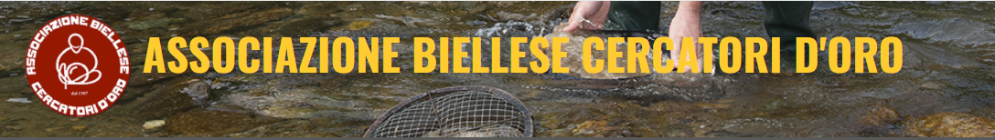
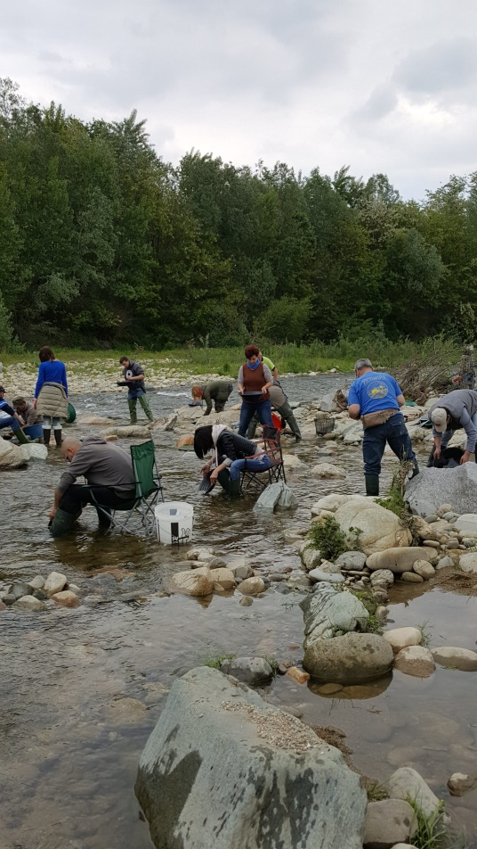

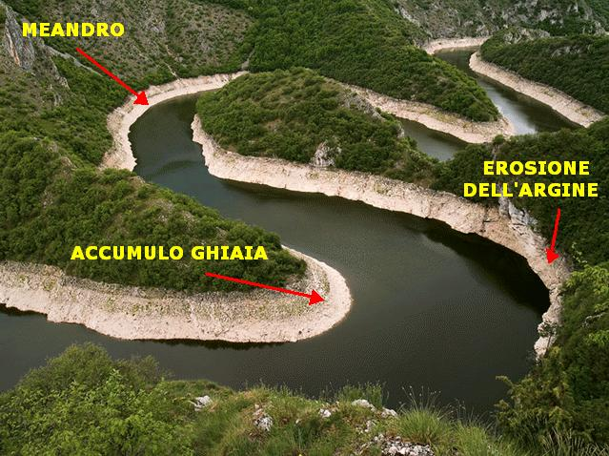 fonte prof. Renato Stecca
Fonte G.M.P.E. (Gruppo Mineralogico Paleontologico Euganeo)
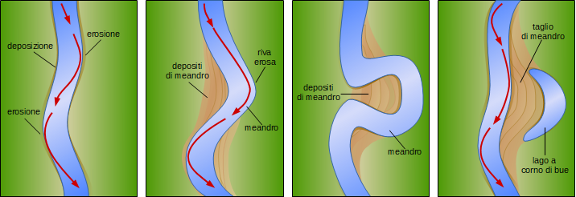
Fiumi auriferi in Italia
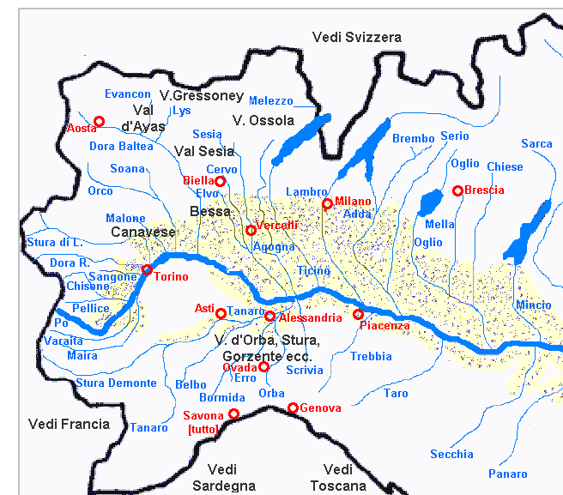fonte http://www.minieredoro.it/index.htm

LA STORIA DI FELICE PEDRONI (IN AMERICA NOTO COME FELIX PEDRO)
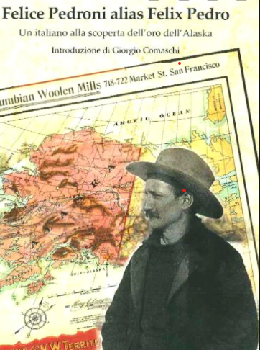  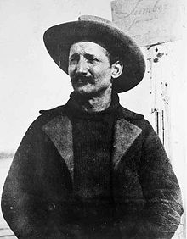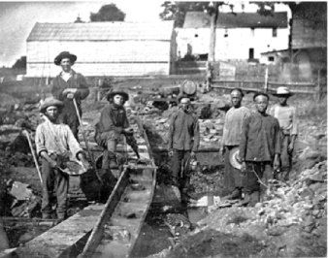 | Fanano (Modena), 16 aprile 1858 – Fairbanks, 22 luglio 1910), è stato un cercatore d'oro italiano che, nel 1902, scoprì un ricco filone aurifero in Alaska, probabilmente il più grande mai trovato in questo emisfero, ponendo le basi per la fondazione della città di Fairbanks. Dopo aver girato da giovane in diverse nazioni ed essere divenuto un abile minatore, nel 1894 si trasferì in Canada e nel 1895 nel bacino dello Yukon (Alaska) dove il 22 luglio 1902 scoprì un filone d'oro nel fondo di un torrente (che oggi viene chiamato, in suo onore, Pedro Creek). Ottenne la concessione statale per l'estrazione dell'oro e divenne in poco tempo il presidente del distretto minerario di Fairbanks che fondò, l'8 settembre 1902, presso la sua baracca. In breve tempo, nacque quella che sarebbe diventata l'attuale città di Fairbanks.  Ormai ricco, tornò in Italia nel 1906 e si invaghì di una maestrina di Lizzano in Belvedere, tale Egle Zanetti (detta Adelinda), e le chiese di sposarlo, ma la donna rifiutò la sua proposta di matrimonio. Così, tornato in Alaska, sposò l'irlandese Mary Ellen Doran, ballerina di un saloon e donna "incontentabile" (“svuota portafogli” ) I rapporti con il suo socio, nonché finanziatore delle prime spedizioni, peggiorarono. Morì a soli 52 anni, nel 1910, all'ospedale di Fairbanks in circostanze apparentemente naturali e il suo corpo fu imbalsamato e spedito in California, ma poi traslata nel cimitero di Trignano di Fanano.

ORO DI FIUME E ORO DI MINIERA
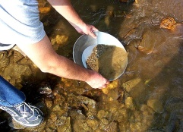  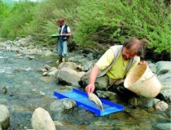 | L’estrazione dell’oro alluviale, o estrazione dell’oro di fiume, è soprattutto una questione di strategia e di tecnica manuale. Ad esempio, il panning (l’utilizzo del piatto) richiede una buona manualità.  I cercatori d’oro possono partire dall’uso di draghe e poi setacci sempre più fini, per disfarsi di sassi e ciottoli.  Poi, in una tappa successiva, possono avvalersi di cassette di scarico (dette anche “scalette”). Queste possono variare nelle dimensioni dalla versione portabile da backpacker a costruzioni molto più grandi che essenzialmente incanalavano interi corsi d’acqua attraverso una chiusa, mentre il fondo del fiume veniva setacciato alla ricerca dell’oro.
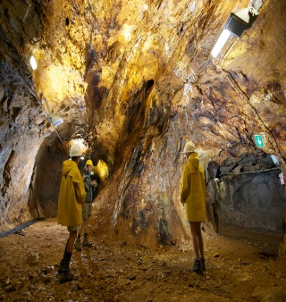 | L’oro si trova spesso nelle rocce di quarzo, ma occorre saper identificare la vena di quarzo adatta e comunque scavare. La tecnica di estrazione è molto complessa, perché raramente l’oro è in superficie e deve essere estratto, a volte con grandi impianti. Poiché si lavora su spaccature derivate da antica attività vulcanica o attività di faglia, si traccia di rocce molto dure; il quarzo deve essere frantumato e il processo è tanto più efficace quanto più meccanizzato. Per isolare l’oro all’interno della polvere ricavata dalla frantumazione, sono necessari processi chimici, piuttosto pericolosi e molto inquinanti, che impiegano inizialmente cianuro o mercurio.  Nelle miniere a cielo aperto odierne, il paesaggio appare devastato.  https://www.mining-technology.com/features/feature-top-ten-biggest-gold-mines-south-africa/?utm_source=Army%20Technology&utm_medium=website&utm_campaign=Must%20Read&utm_content=Image  Se volete respirare il fascino di una miniera d’oro “all’antica”, andate invece a visitare le Miniere d'oro della Val Toppa Pieve Vergonte (Piemonte) o la miniera d’oro della Guia a Macugnaga (Piemonte).

